滕州市祥泰数控机床有限公司

VMC430L加工中心售前资料

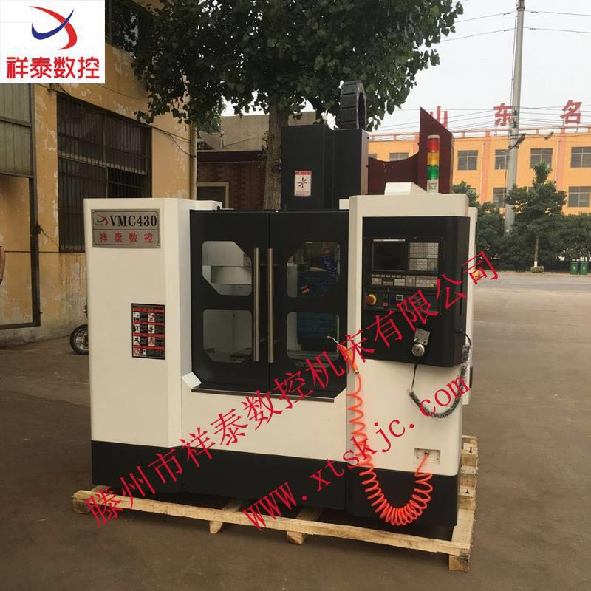

一、标准配置：
◆台湾P3级丝杆 ◆台湾H级线轨◆台湾主轴单元◆台湾丝杆专用轴承
◆ K1000MF1i 数控系统◆台湾BT30-16T斗笠式刀库

二、产品简介与用途
该加工中心进给轴为 X、Y、Z 三坐标控制，三轴通过伺服马达驱动，能够实现对各种盘类、板类、壳体、凸轮、模具等复杂零件一次装夹，完成钻、铣、镗、扩、铰、攻丝等多种工序加工，适合于多品种、中小批量零件的生产，对复杂、高精度零件的加工更能显示其优越性。

三、 主要结构特点
◆三轴采用线性滑轨，具有高刚性、高定位精准、低噪音、低摩擦特性，可做高速位
移及获得最佳循圆精度；
◆主结构铸件采用高质量的米汉纳铸铁，组织稳定，永久确保质量；
◆铸件经由有限元分析法计算机计算分析，合理的结构强度及加强筋的搭配，提供机
械之高刚性；
◆超宽底座及立柱均为箱型结构体，鞍座加宽加长，重荷全支撑设计，结构坚实，可
确保加工时之重负荷能力；
◆主轴头内以筋骨强化结构， 主轴头与立柱接触长度比率适当， 提供主轴之稳固支撑；
◆机台配有防撞击装置，可吸收由工人操作失误引起的撞击而产生的振动，使撞击的
损害减至最低，确保原有的精度；
◆机台采用油水分离设计， 可有效使润滑油与切削液分离， 防止切削液因混合而劣化，
影响加工质量；
◆机台采用台湾高精度高刚性高精密主轴，皮带式主轴刚性强、可靠性高，直结式主
轴高速高效高精度、噪声小、振动低，全面满足用户需求；

四、主要技术参数：
行 程
X轴 | 430mm
Y轴 | 300mm
Z轴 | 450mm
主轴端面至工作台 | 100-550mm
主轴中心至立柱导轨 | 383mm
进 给
X轴快速移动 | 24m/min
Y轴快速移动 | 24m/min
Z轴快速移动 | 24m/min
切削进给 | 1-10m/min
三轴伺服电机扭矩 | 6/6/7.7N.M
工 作 台
工作台面积 | 700×300mm
最大承重 | 200kg
工作台面距地面高度 | 约800mm
T型槽 | 3×16×110mm
主 轴
连接方式 | 皮带式
转速 | 8000 rpm
主轴锥孔 | BT30
主轴电机型号 | 3.7KW
精 度
定位精度（JIS标准） | ±0.005/300mm
重复定位精度（JIS标准） | ±0.003mm
其 它
重量 | 约1800kg
外形尺寸 | 约1950×1650×2050mm

五、主要外购件清单
序号 | 配置 | 规格明细 | 厂家 | 产地
1 | 操作系统 | K1000Mi-A | 凯恩帝 | 国产
2 | 主轴 | 皮带式BT30-100-8000rpm | 丹铨 | 台湾
3 | 三轴滚珠螺杆（P3级） | FDC2510 | 上银 | 台湾
4 | 三轴线轨 | X/Y/Z: HGH25CA |  | 台湾
5 | 三轴角接触球轴承 | 内径20，外径47 | TPI | 台湾
6 | 三轴联轴器 | n/a | 赢振 | 国产
7 | 三轴锁紧螺帽 | YSF M20*1.5P | 盈锡 | 台湾
8 | 打刀缸 | 2.5T | 尚品/丹铨 | 台湾
9 | 气动系统 | n/a | 亚德客 | 台湾
10 | 热交换器 | C＆H-3AR | 高抗 | 台湾
11 | 主要电器件 | n/a | 正泰/德力西/华东 | 国产
12 | 容积式自动润滑系统 | TZ-2202-210XA | 富衡 | 国产
13 | 冷却泵 | CBK4-30/3 | 东莞 | 国产
14 | 三轴伸缩护罩 | n/a | 宏圳 | 国产
15 | 钣金 | 全防护 | n/a | 国产
16 | 地脚螺栓承座+地脚螺栓+螺帽 | n/a | n/a | 国产
17 | 工具箱 | 内六角扳手一套，开口/套筒扳手一把、一字及十字起子各一把 | n/a | 国产
18 | 随机技术文件包 | 机械/电气/系统说明书、精度检验单 | n/a | n/a
六、质量保证：

●先进的结构设计带来稳定的整体性能和超凡的用户体验
●主要结构铸件均由高级树脂砂铸铁制成，经回火消除内应力以防止变形

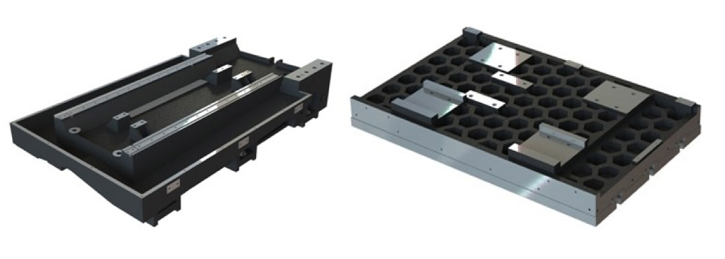

●主要结构经有限元分析，以电脑模拟应力情况以确保最佳的刚性、稳定性及抗震性
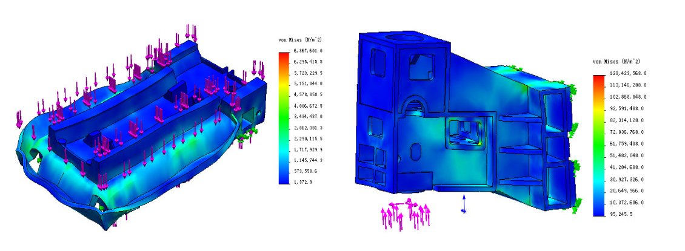

●所用配件均由国内外知名供应商提供，有力提升产品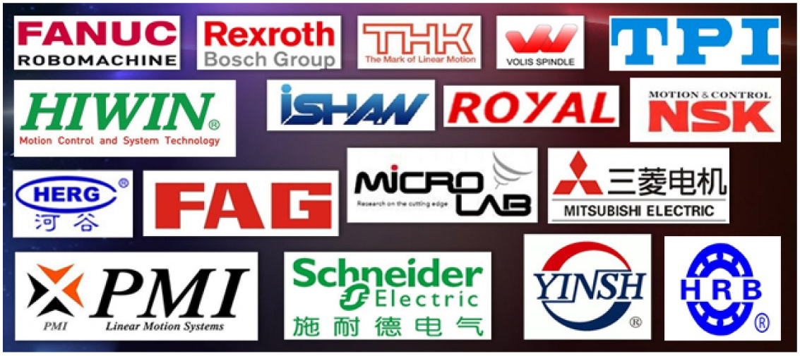

- 手工精密铲花，硬轨轨道均贴附进口耐磨片，确保滑动件运动的长期稳定性

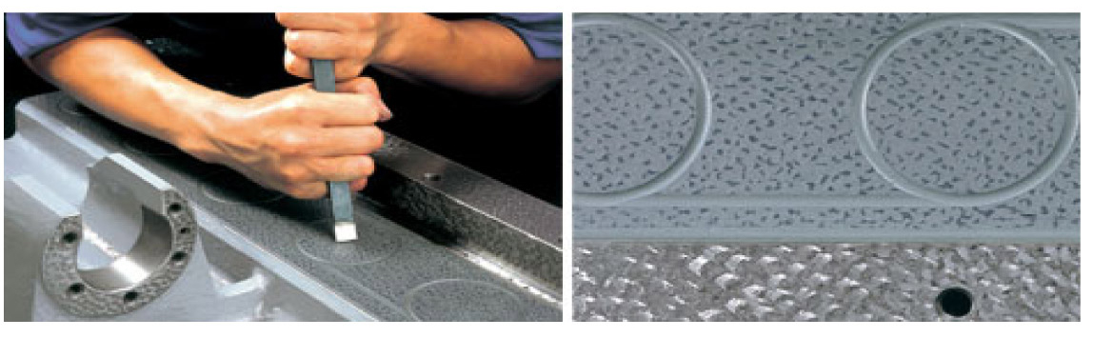

●电器柜强弱电分开，传统的端子排采用大功率电路板代替，整齐美观，可扩展性强
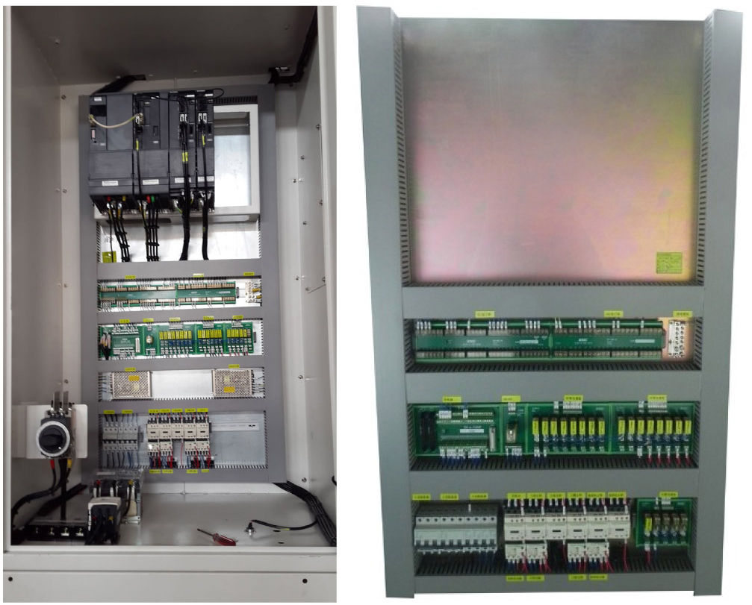

●先进的控制系统，高质量、高性能、全功能，实现更高生产率与舒适性
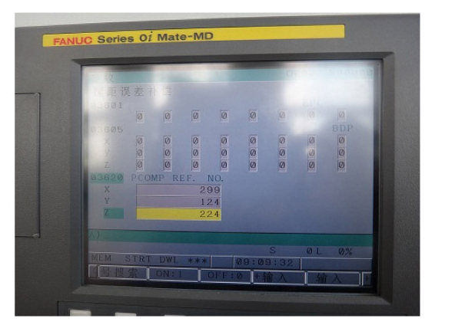

七、安装、调试、验收及培训、售后服务
1.安装、调试
1). 请预制水泥地基，地基图另行通知。
2). 请预先安装好三相380V，50Hz电源并建议附稳压电源。
3). 设备到厂后请贵公司代表开箱检验，如果发现损坏或减少，请立即通知我公司。
4). 设备开箱验收后，请买方先进行机械定位、地基孔灌水泥、水平粗调整等工作，后续安装精调，请买方最少提前5天通知我公司派人前往。
5). 请买方协助我公司安装调试人员安排住宿、膳食及交通等事项。
6). 请买方指定机台的操作人员和维护人员，并指派专门人员协助我公司进行机床的安装调试。
7). 机械验收完成后，买方需即时在机床验收报告上签字。
2. 验收
标准名称 | 标准号
机床几何精度验收标准 | JB/T 8771.2-1998
机床定位精度和重复定位精度验收标准 | JB/T 8771.4-1998 或JISB6330
1). 在安装验收工作之前，由买方按安装调试事项做好安调准备工作。
2). 外观检验：买卖双方人员进行外观目测检视，工具及配件依合同及附件清点验收。
3) 性能、功能验收：依据双方所确定机械及控制器之供货范围进行验收。
4). 机械精度验收：依照我公司提供随机出厂精度检验记录表为验
收依据。
3．培训
厂方负责为贵公司进行现场技术培训，培训内容包括机床结构、性能及功能、数控系统、编程及操作，机床维护保养等知识。
4.售后服务及承诺
(1)机床最终验收合格之日起，厂方对产品实行三包服务，质保期为12个月，在质保期内对产品实行免费维修。
特别指出：机床运抵买方后满15个月，若因买方原因未进行安装调试，则保修期满，厂方不再提供免费安装调试及维修。
(2)在保修期内，经查证若为用户原因：装卸运输过程、存放时间过长造成机械外观或内部损坏；操作使用不当、自行拆卸改装所造成之人为损坏，不在以上免费保修之内，用户必须支付所有维修、整修费用。
说明：设备由于自然灾害造成的损坏不在我公司的保修范围内。比如：雷击、水灾、火灾、地震等情况，以及移机、二次培训等等。
(3)机床出现故障，得到用户信息后，能准确判断故障原因及处理措施的，立即给予答复，如不能立即答复的，在24小时内答复，并尽快派人到现场给予处理，具体时间视零件准备时间长短。
(4)超过保修期后，我公司继续为用户提供维修服务，并依据我公司收费标准收取零件成本及服务费用。
(5)验收合格后，买方未依据合同履约，卖方有权停止售后服务。
(6)买方未付清全款以前，本机床所有权归卖方所有。

八、联系方式：
滕 州 市 祥 泰 数 控 机 床 有 限 公 司
地 址：滕州市新世纪开发区恒源北路636号
电 话：0632-5996671
手 机：135 6326 3723
传 真：0632-5996286

